Лабораторная 10

1.activity_main_xml

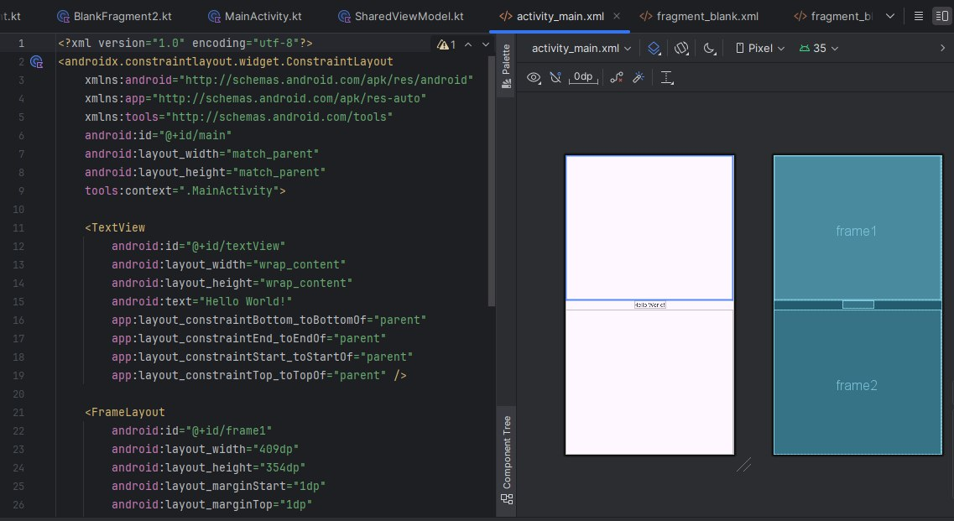

2.MainActivity.kt

